# Практика номер 3

# Дмитрий Борисенко

# Работа с Git

## Внесение изменений в коммиты

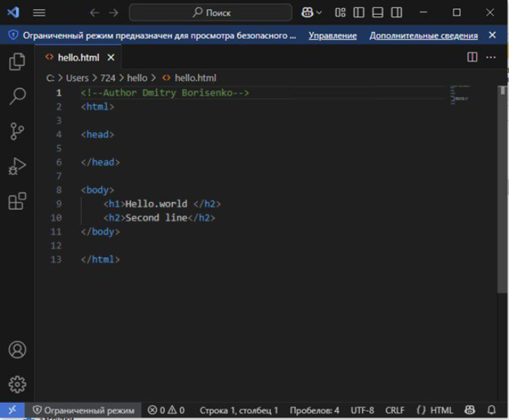**Добавление комментария в файл**

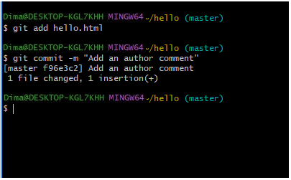

**Индексация и коммит**

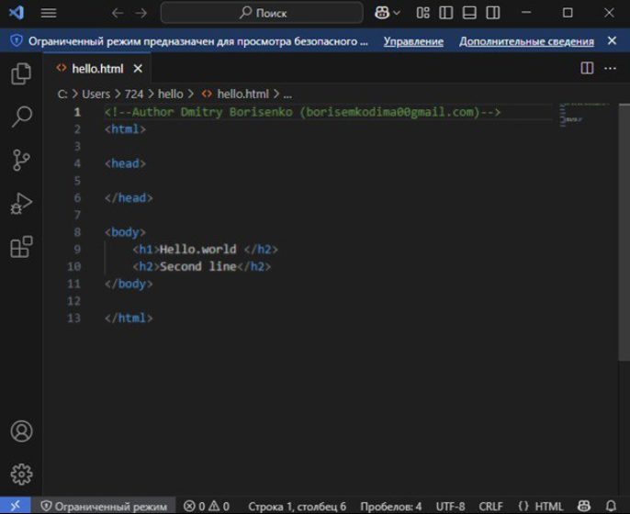

**Добавление электронной почты**

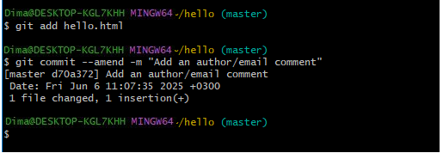

**Индексация и изменение коммита**

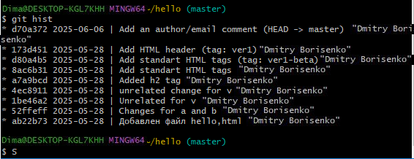

**Последний коммит изменен**

## Перемещение файлов

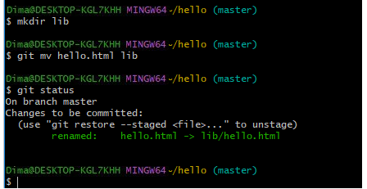

**Перемещение файла**

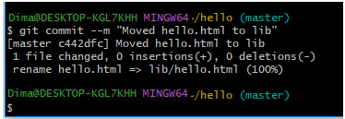

**Коммит перемещения**

## Подробнее о структуре

**Изображение выглядит как текст, снимок экрана, программное обеспечение, Мультимедийное программное обеспечение

Контент, сгенерированный ИИ, может содержать ошибки.**

**Содержимое файла index.html**

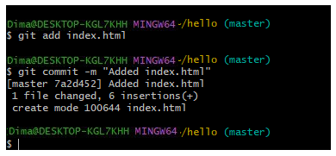

**Индексация и коммит**

**Изображение выглядит как текст, снимок экрана, программное обеспечение

Контент, сгенерированный ИИ, может содержать ошибки.**

**Файл index.html, открытый в браузере**

## Каталог .git

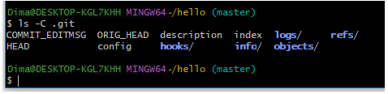

**Содержание каталога .git**

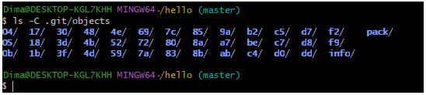

**Содержание каталога objects**

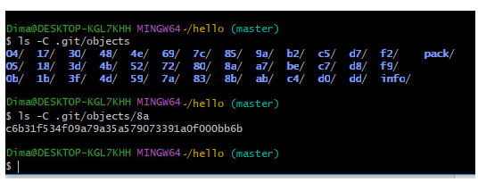

**Просмотр каталога 8d**

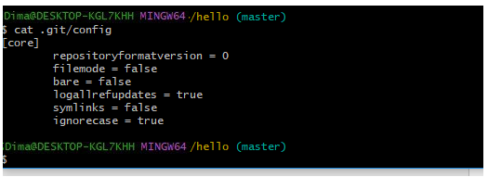

**Просмотр файла конфигурации**

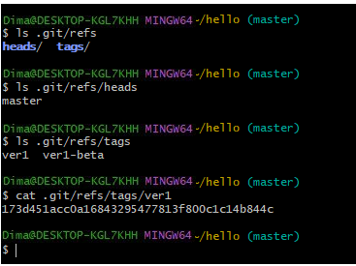

**Просмотр файлов и веток**

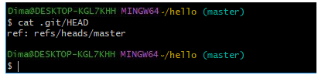

**- Содержимое файла HEAD**

## Работа с объектами git

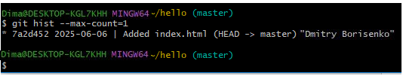

**Последний коммит**

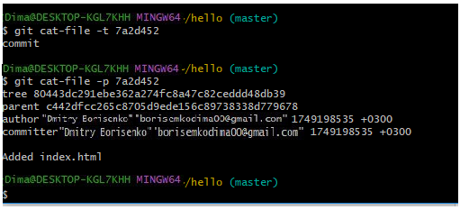

**Просмотр объекта коммита**

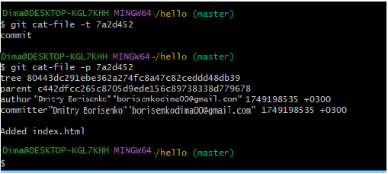

**Использование алиасов**

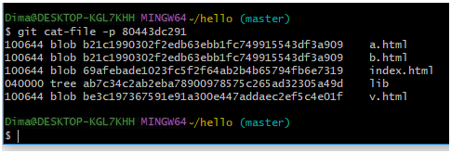

**Просмотр дерева каталогов**

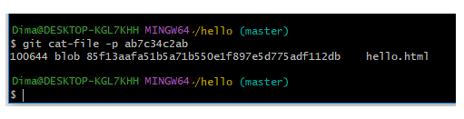

**Просмотр каталога lib**

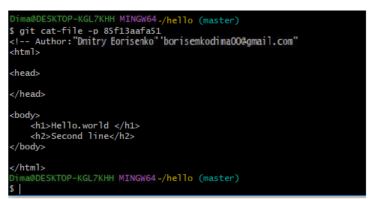

**Вывод содержимого файла hello.html**

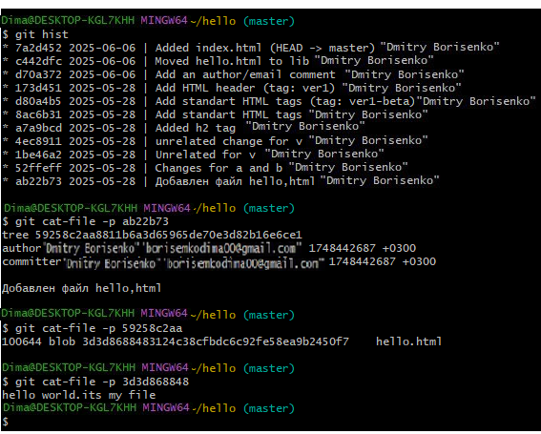

**Просмотр содержимого файла при первом коммите**